**TP SQL Studio Ghilbi**

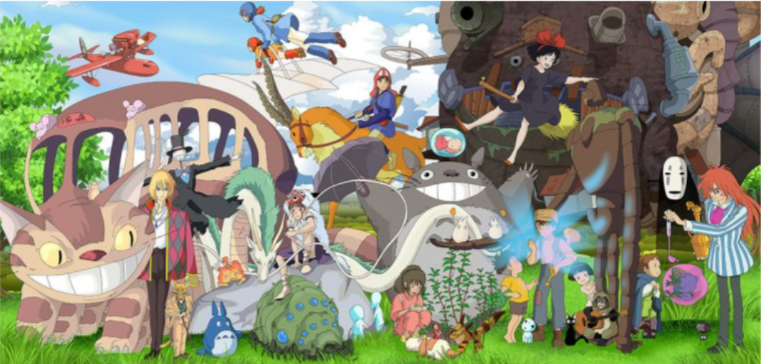

**Objectifs :**

* Visualiser et travailler avec plusieurs tables d’une base de données SQL
* Apprendre à écrire des lignes de commandes SQL
* Extraire des informations d’une base de données SQL
* Avoir un esprit critique sur les résultats

**Contexte :**

Vous et vos amis êtes fans des films d'animation du studio Ghibli. Vous vous faites la réflexion que vous en avez forcément vu au moins un.

Vos amis décident de se lancer dans un quiz général sur les différents films du studio.

Comme vous apprenez le SQL, vous décidez de l'utiliser pour répondre aux différentes questions du quiz.

**Consignes :**

Pour chaque question, vous répondrez dans les encadrés en écrivant :

* Les commandes SQL qui vous auront permis de répondre à la question
* La réponse à la question.

1. Lister toutes les informations concernant tous les films de la BDD.



1. Comme les informations sont trop nombreuses, on se contentera de la liste des titres et de leur année de réalisation seulement.



1. Déterminer la table nécessaire et faire apparaître le nom de tous les personnages ainsi que leur âge.



1. Recommencer la même sélection, mais en faisant un tri croissant sur l'âge des personnages.



1. Qui est le personnage le plus jeune ?



1. Afficher maintenant les titres des 5 films les plus courts ainsi que leur durée.



1. Afficher l'URL de l'affiche du film «Castle in the Sky».



1. Compter le nombre de personnages dans la BDD.



1. Afficher la liste des films réalisés entre les années 1995 et 2005 exclues.



1. Afficher les films réalisés par «Hayao Miyazaki»



1. Afficher les films réalisés par la famille «Miyazaki»



1. Compter le nombre de films réalisés par «Isao Takahata»



1. Afficher les films dont le réalisateur est aussi le producteur.



1. Afficher les films **produits** par «Hayao Miyazaki»



1. Afficher les personnages du film «My Neighbor Totoro»



1. Dans quels films apparaît le personnage du «Baron Humbert von Gikkingen»



1. Donner la liste de tous les personnages non "Human" et leur type.



1. Donner la liste de tous les personnages non humains du film «My Neighbor Totoro», ainsi que leur espèce.

